 | STAATSCOURANT | Nr. 10806
 | STAATSCOURANT | 22 april
 | STAATSCOURANT | 2015
 | Officiële uitgave van het Koninkrijk der Nederlanden sinds 1814.

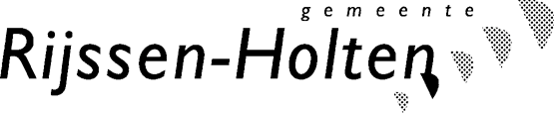
Ontwerpomgevingsvergunning ‘Drostenstraat 29, 29A t/m 43 en 43A t/m 55’, Rijssen-Holten
Drostenstraat 29, 29A t/m 43 en 43A t/m 55, bouwen 16 rijenwoningen, 141102
Dit ontwerpbesluit ligt vanaf woensdag 22 april 2015 gedurende 6 weken ter inzage. Binnen deze termijn kan een ieder naar keuze mondeling of schriftelijk een zienswijze indienen bij burgemeester en wethouders van Rijssen-Holten. Het indienen van zienswijzen via e-mail is niet mogelijk. Zienswijzen zijn in principe openbaar. Voor het indienen van een mondelinge zienswijze kunt u een afspraak maken bij het loket Wonen en Ondernemen. U kunt alleen beroep instellen tegen het uiteindelijke besluit als u belanghebbende bent en tijdig uw zienswijze hebt ingebracht tegen het ontwerpbesluit, of kunt aantonen dat u daartoe redelijkerwijs niet in staat bent geweest.

